**RAPPORT HEBDOMADAIRE PROJET DE FIN D’ETUDE (RHPFE)**

**AIT LACHGAR Ayoub**

**Sujet : le rapport de la semaine n° 2**

**Société : Koios Agency Durée du stage : du 03 /02/2020 au :01/07/2020**

**Au cours de la deuxième semaine de mon stage à l'Agence KOIOS, J'ai commencé à m'adapter à l'atmosphère de travail, chaque matin nous devons détailler les tâches à réaliser dans Trello, ce qui permet au chef de projet de voir l’avancement de chaque individu.**

**A-Réalisations majeures :(10/02/2020 –> 16/02/2020)**

1. **J’ai terminé la tache de la facturation. (Frontend et Backend) [img1 & img2]**
2. **Ma deuxième tâche a été la création d'une page de "gestion des utilisateurs" qui permet à l'administrateur d'avoir toutes les données concernant un utilisateur (informations personnelles, activités, annonces publiées, réponses aux annonces, historique des abonnements) de manière simple.**

**Ce que j’ai arrivé à réaliser :**

* **La création de toutes ces interfaces (static). [Img3]**
* **J’ai terminé l’interface qui permet à l’administrateur de modifier les informations personnelles. [Img4]**
* **J’ai complété l’interface d’Historique des abonnements. [Img5]**
* **J’ai complété l’interface des annonces publiés.**

**B-Problèmes rencontrés :(10/02/2020 –> 16/02/2020)**

1. **Le seul problème que j'ai rencontré était de regrouper cinq interfaces en une seule page pour permettre à l'administrateur de gérer plus facilement les utilisateurs**

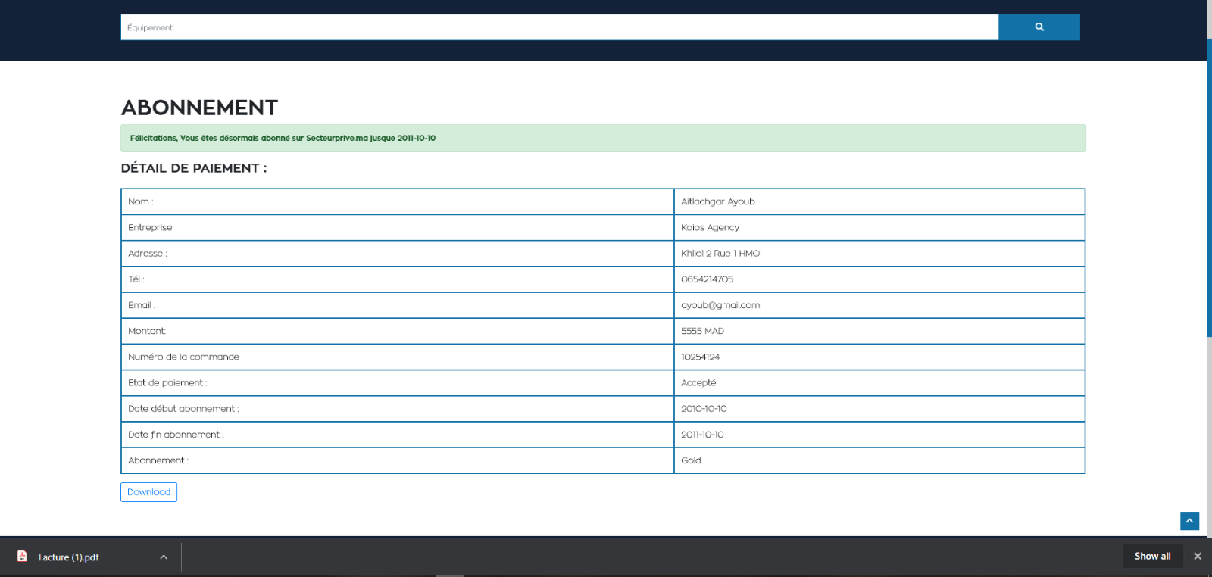

Img1

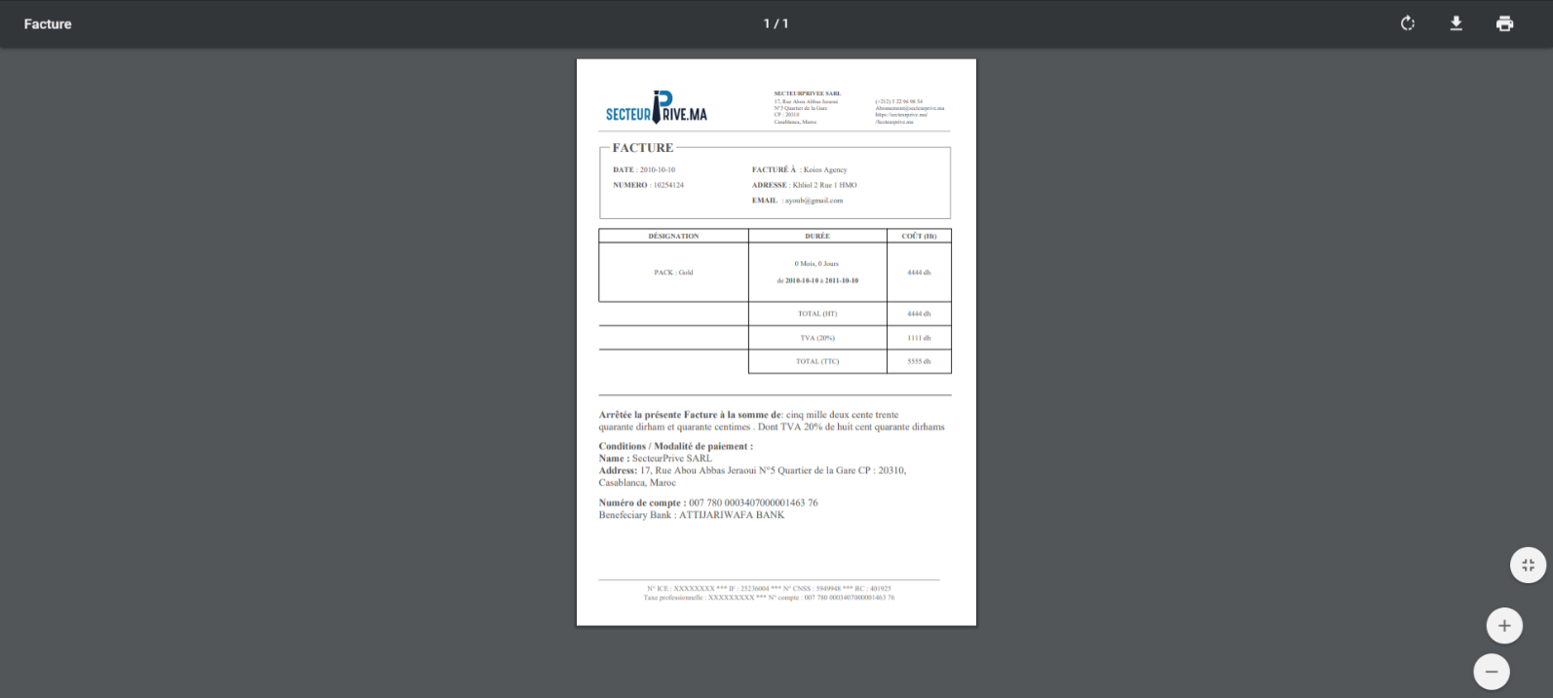

Img2

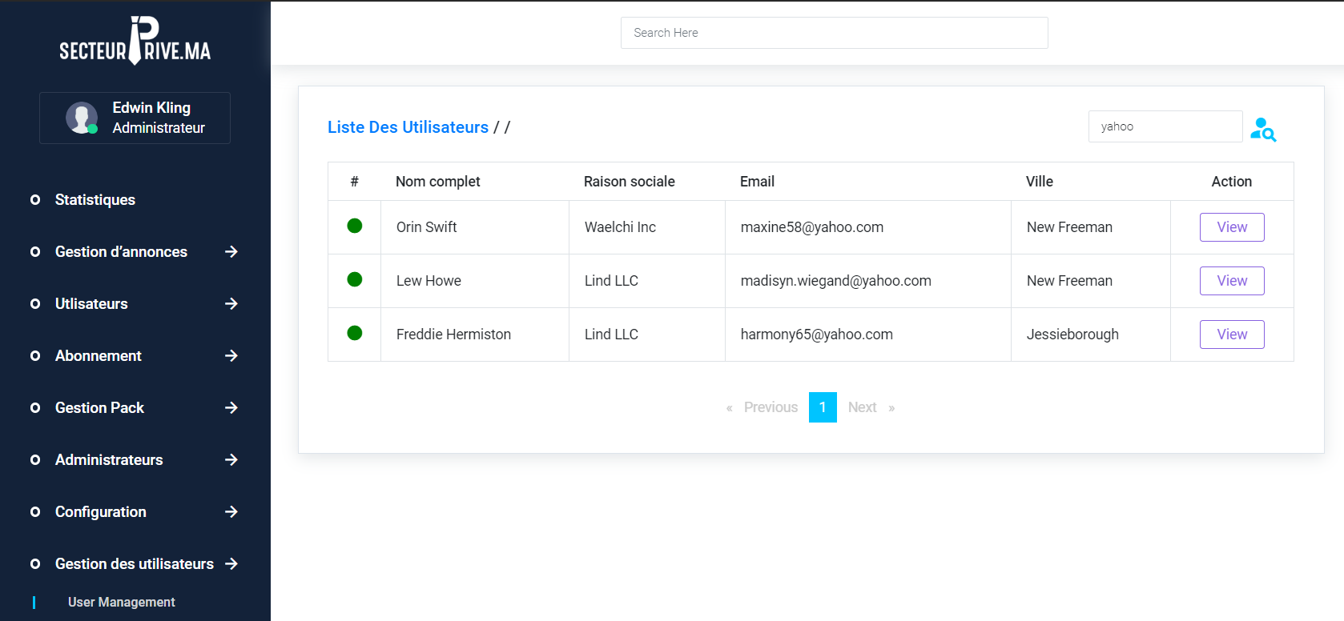

Img3

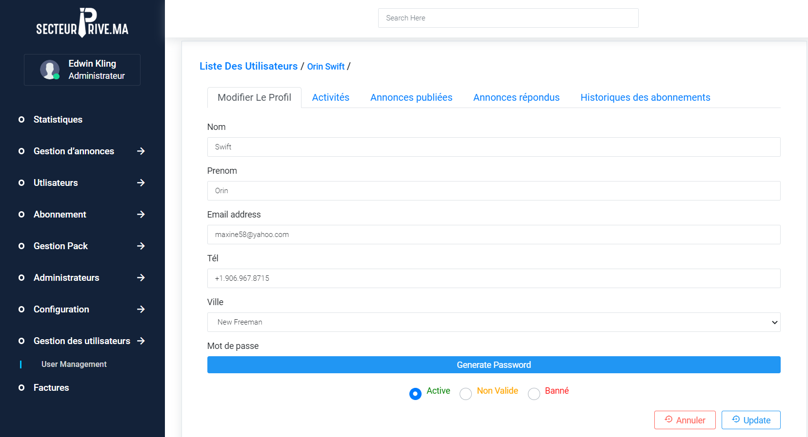

Img4

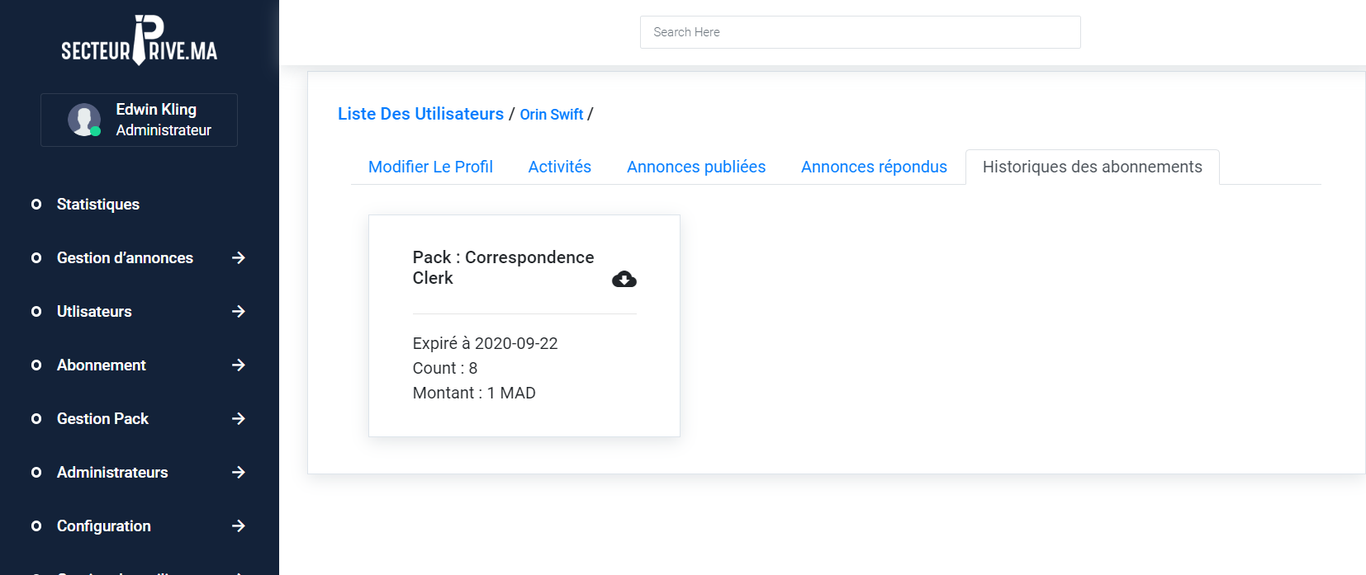

Img5